基于jmeter的轻量级接口自动化测试

# 一、工具简介

Jmeter是Apache下面的一个开源项目，用纯java编写的，最早用于HTTP协议性能测试，后来随着功能的完善，它也成为了一个接口协议的测试工具以及自动化测试工具，对HTTP协议的支持比较全面，HTTP协议是互联网最常用的协议，目前很多移动互联网产品也是通过HTTP协议来完成后台的交互。

软件环境:

1、 Jmeter： 接口自动化测试工具

# 二、Jmeter安装

第一步：百度一下jmeter，就可以看到jmeter的官方地址，其中下载地址：

<http://jmeter.apache.org/download_jmeter.cgi>，下载完成后，设置jmeter环境变量，这样做的目的可以直接输入jmeter.sh就可以打开jmeter



第二步：在命令终端中输入jmeter.sh回车，打开jmeter界面，如下图：

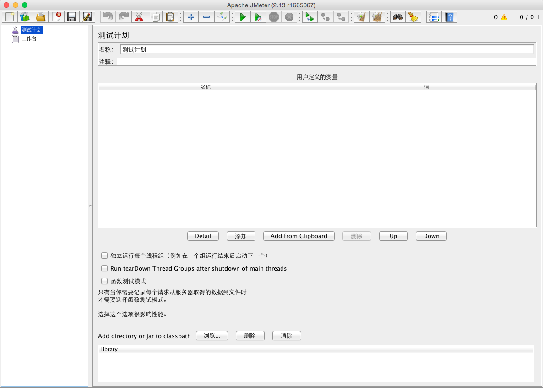

# 三、接口录制

第一步： 在工作台添加HTTP代理服务器，设置端口，默认为8080，设置目标控制器，然后在手机的wifi里设置代理，ip地址设置jmeter所在的电脑ip地址，端口设置HTTP代理服务器里设置的端口，这里设置为8999。如下图：

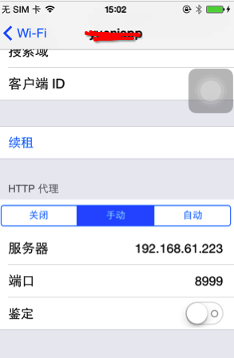

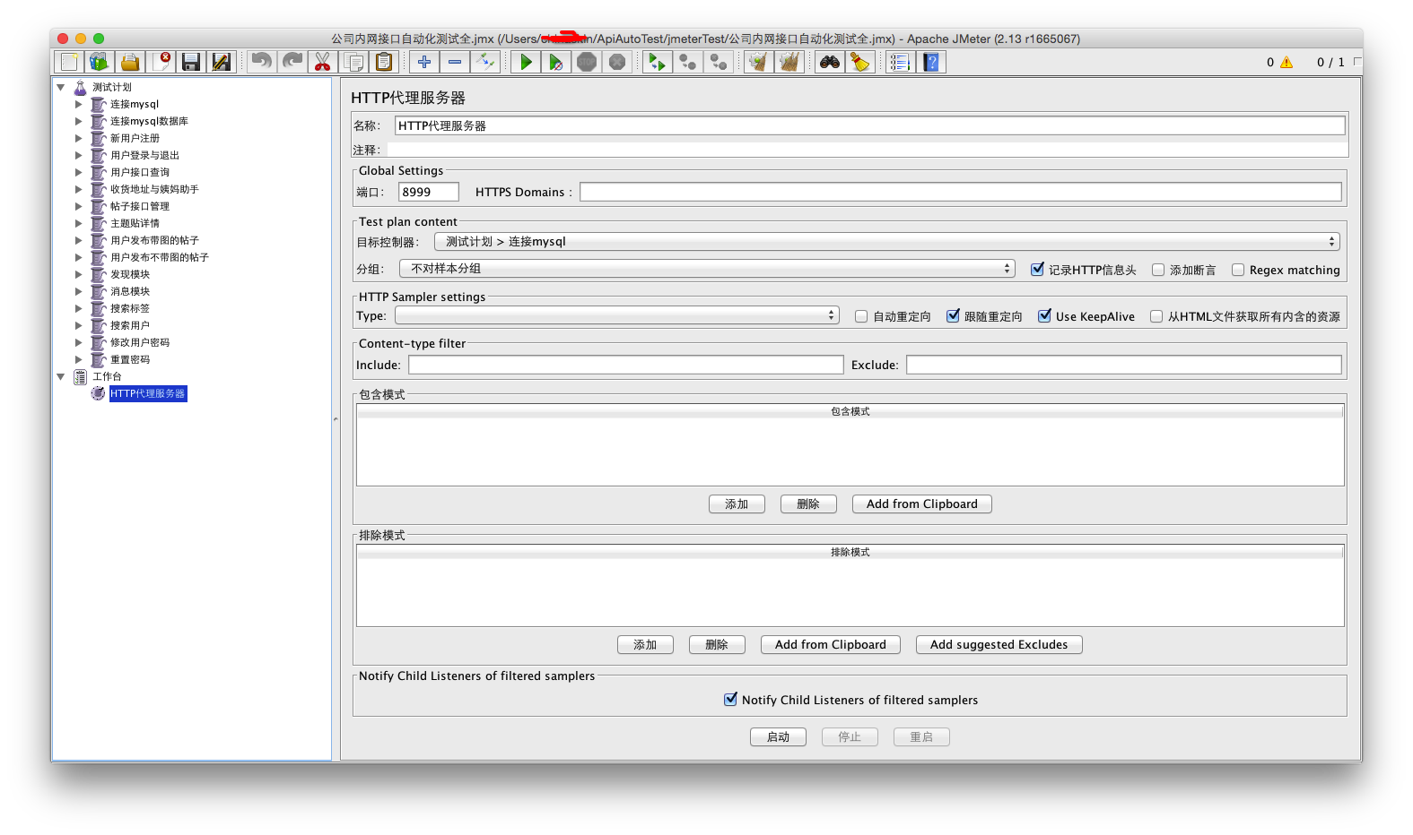

第二步：点击HTTP代理服务器界面上的启动按钮。然后点击确定。

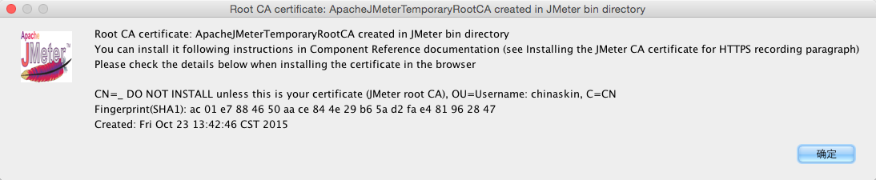

第三步：打开测试的app，比如要录制用户登录的接口请求，那么直接在app里进行登录操作，jmeter会自动录制整个登录过程的接口请求。如下图所示的用户登录与退出的接口请求，其中登录过程操作会有多个接口请求。如下图所示：

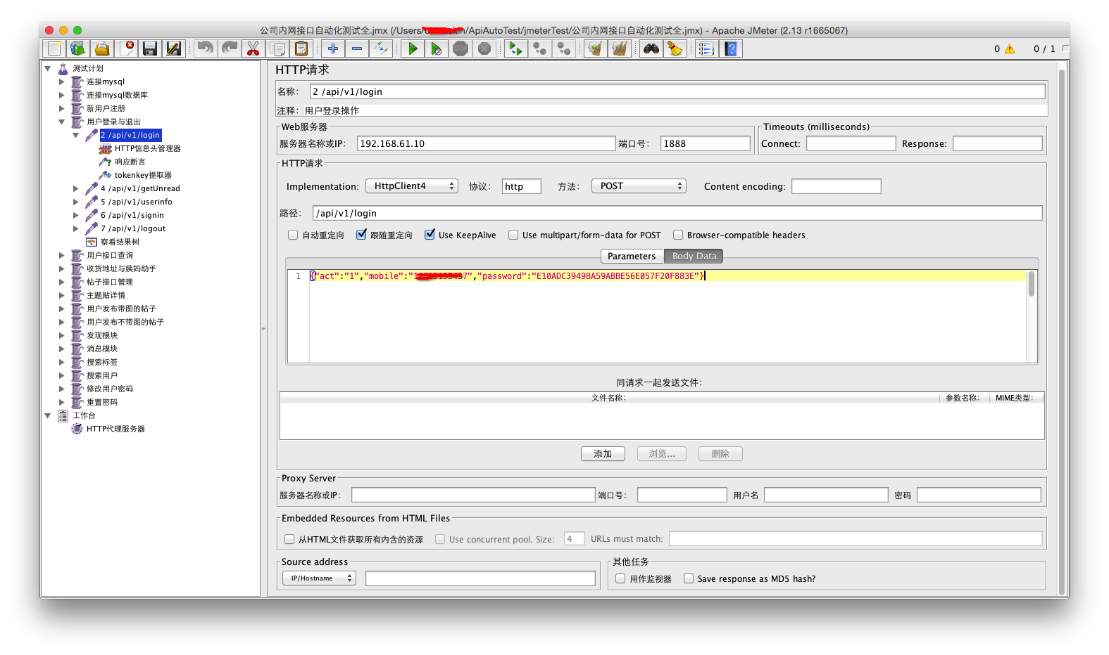

第四步：针对录制的接口请求，进行相关优化和调整，如增加断言，进行参数化。如下图，是针对登录成功后返回数据中的tokenkey进行提取，以作为下个接口中的参数值。

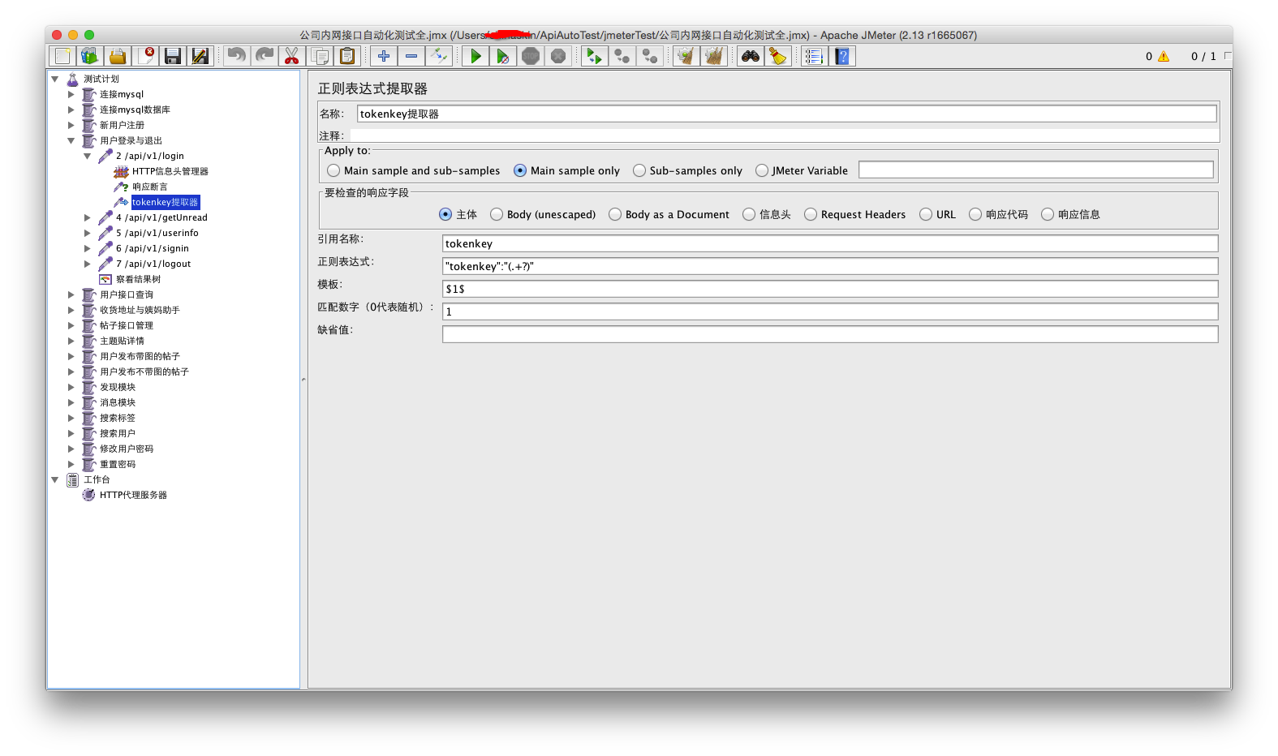

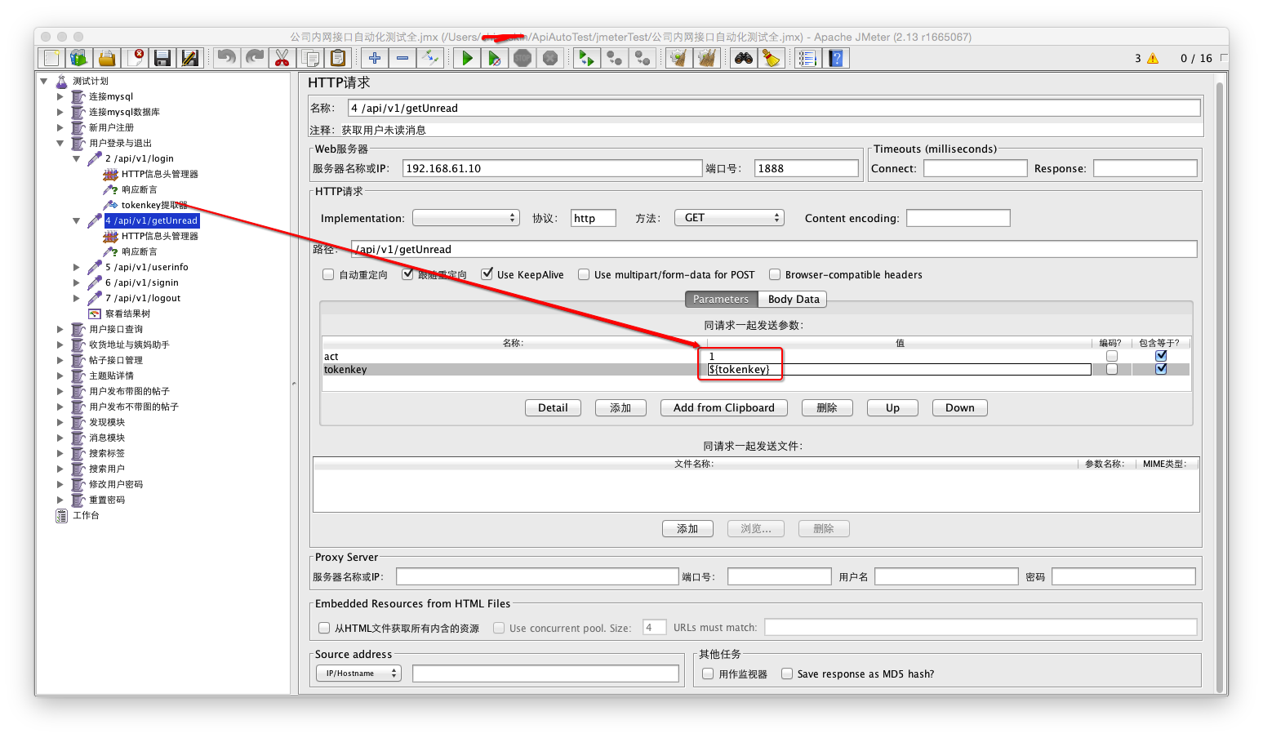

第五步：添加断言，在每个http请求中，我们有必要针对每次的请求添加断言，这样，我们可以在监听器中很容易的知道我们的请求返回的结果是否正确。

我们可以根据需要针对断言进行参数化，以至能够断言结果中更多的数据项。

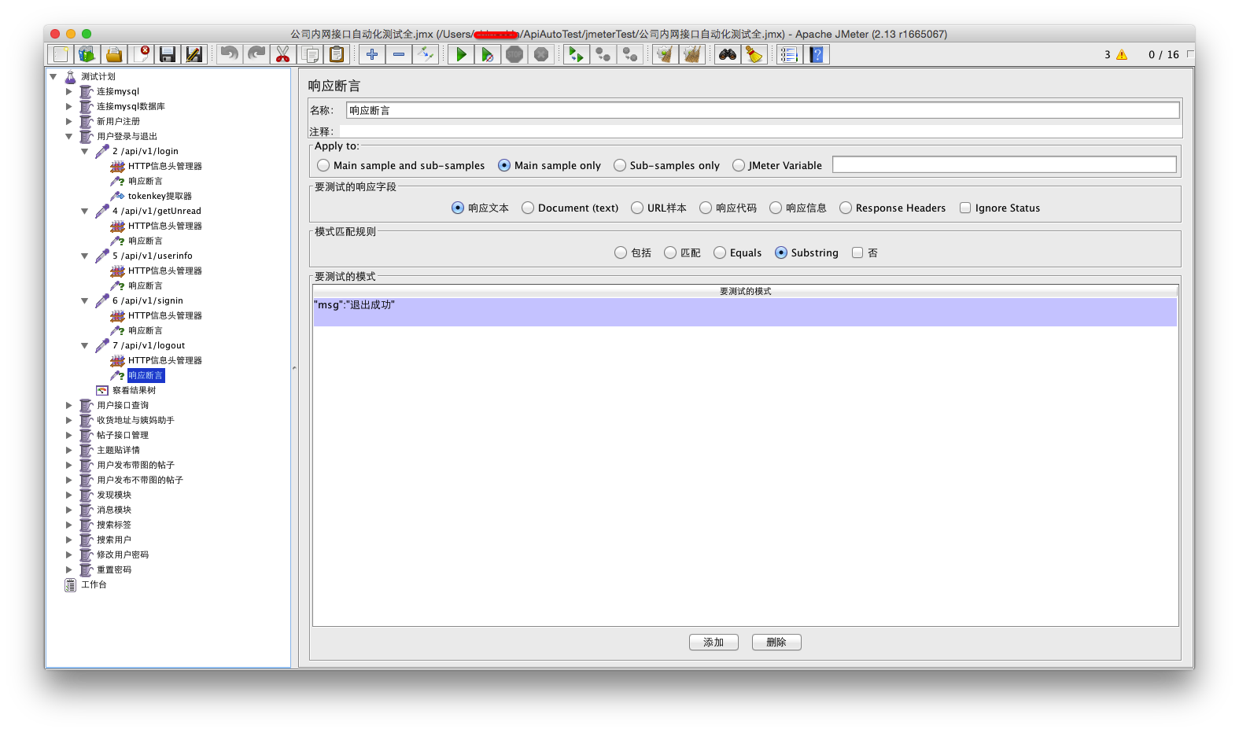

第六步：针对每个测试计划，我们需要通过添加察看结果树，这样以来，我们执行这个测试计划后，就能很好的查看测试计划下所有的http请求结果以及最终是否通过与否。

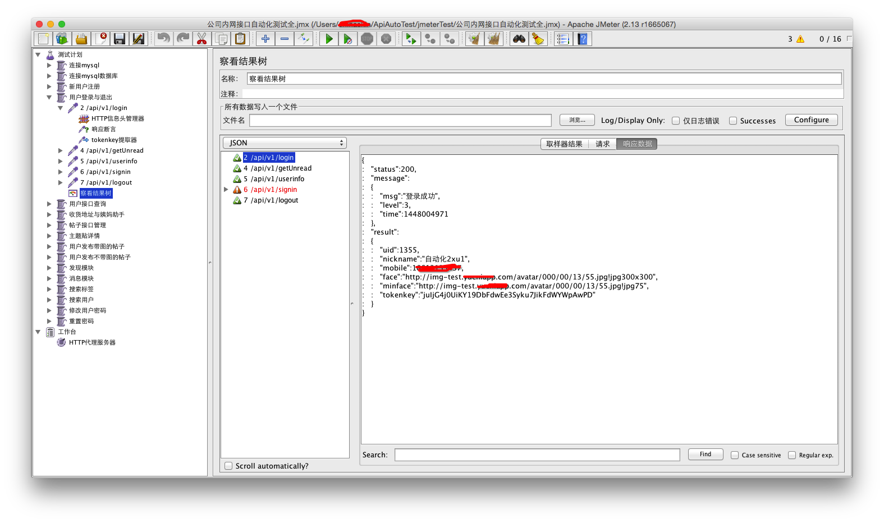

# 四、连接mysql数据库

第一步：添加 JDBC Connection Configuration，并进行配置

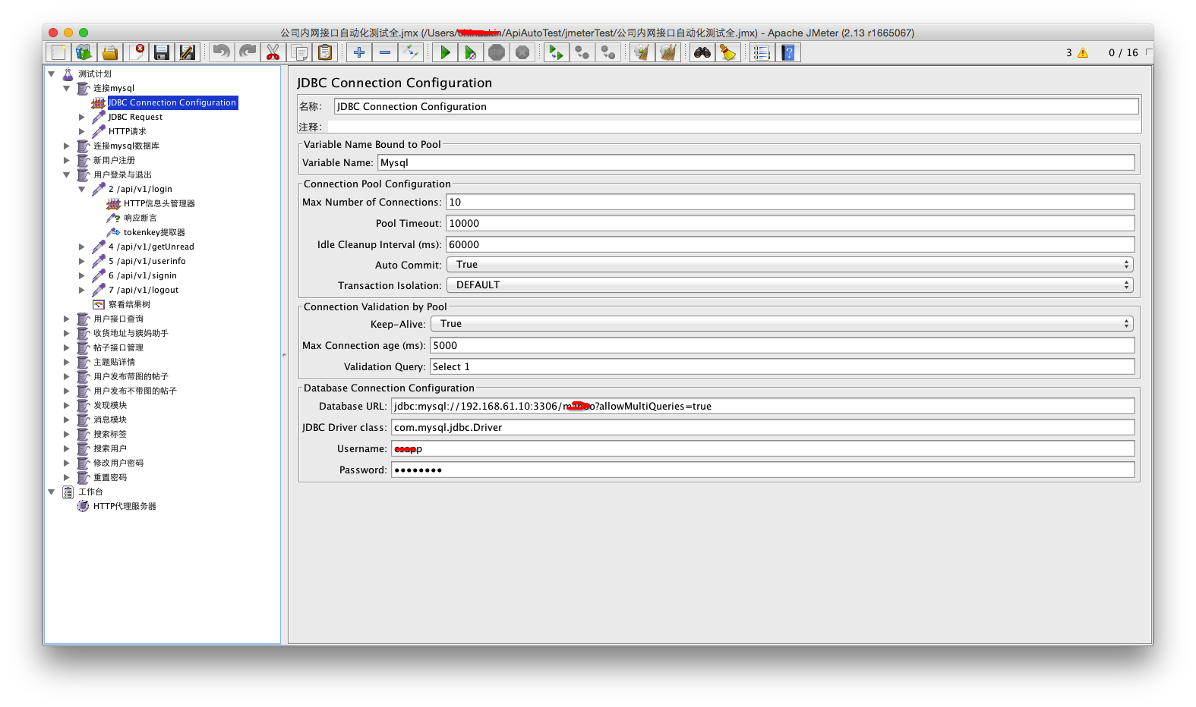

第二步：添加JDBC Request ，连接数据库的目的是为了针对数据库进行增删改查，所以这里需要根据你的个人需要，选择不同的数据库操作，在这里，我需要从数据库中拿到用户的手机以及密码进行登录操作。下面是针对查询数据库表中的数据并将其转换成json格式，便于我们进行数据的提取操作。

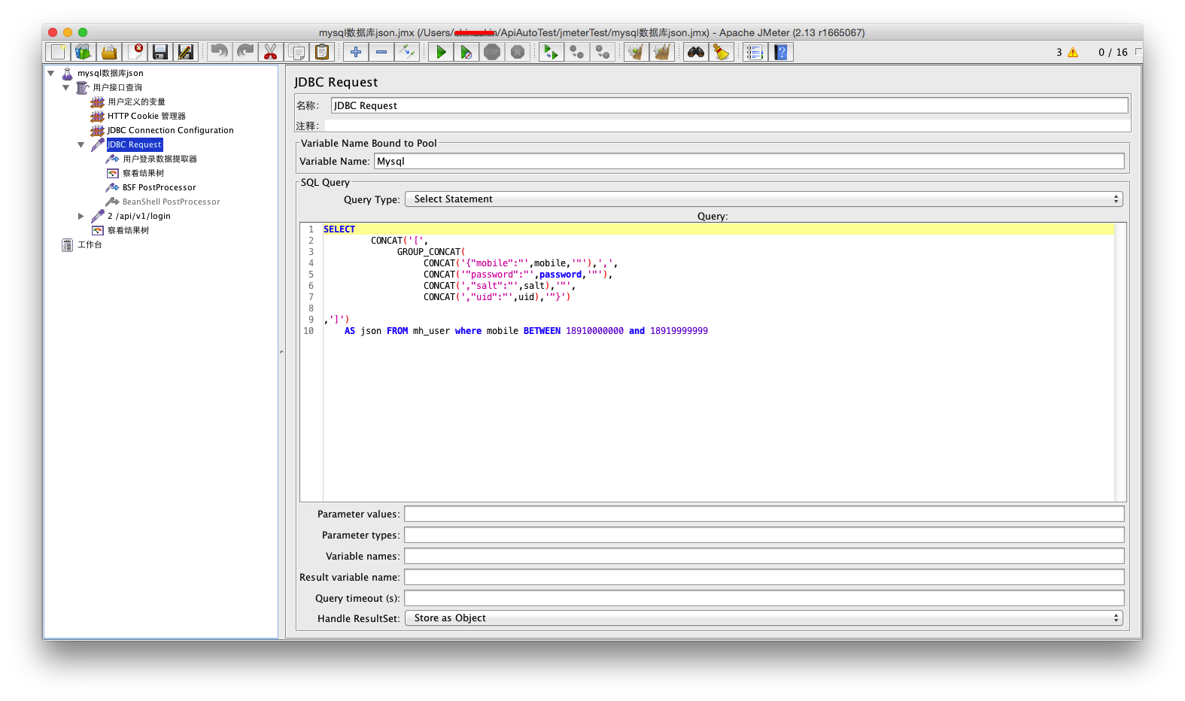

第三步：针对从数据库中查询到的数据，我们需要添加提取器，取到我们所需要的有用数据，在这里，需要添加正则表达式提取器。下面是针对其三个字段进行提取操作。

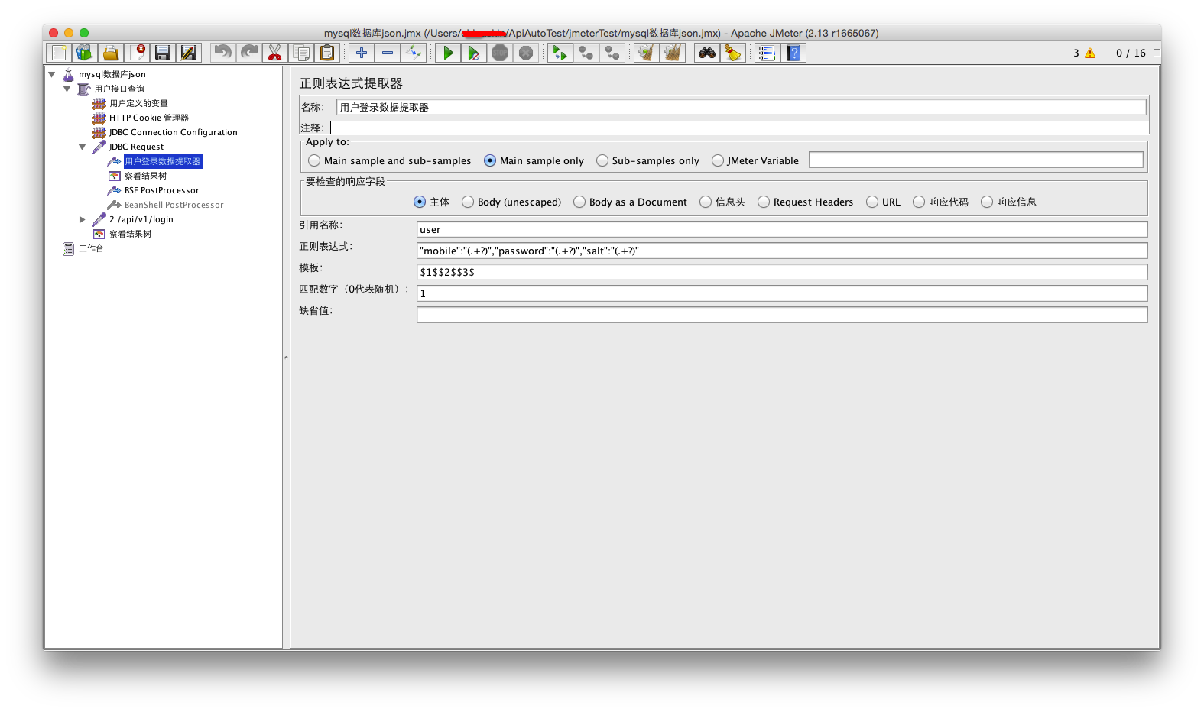

第四步：有时候，我们需要针对提取到的数据进行处理，比如加密，合并，截取等等，以满足我们后面操作中不同的需要。所以，我们可以通过添加后置处理器，针对提取器中得到的数据进行进一步处理。

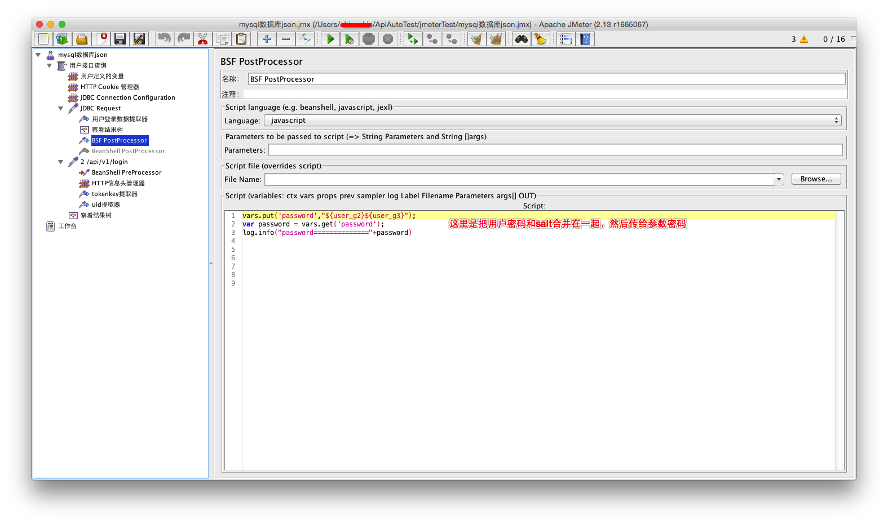

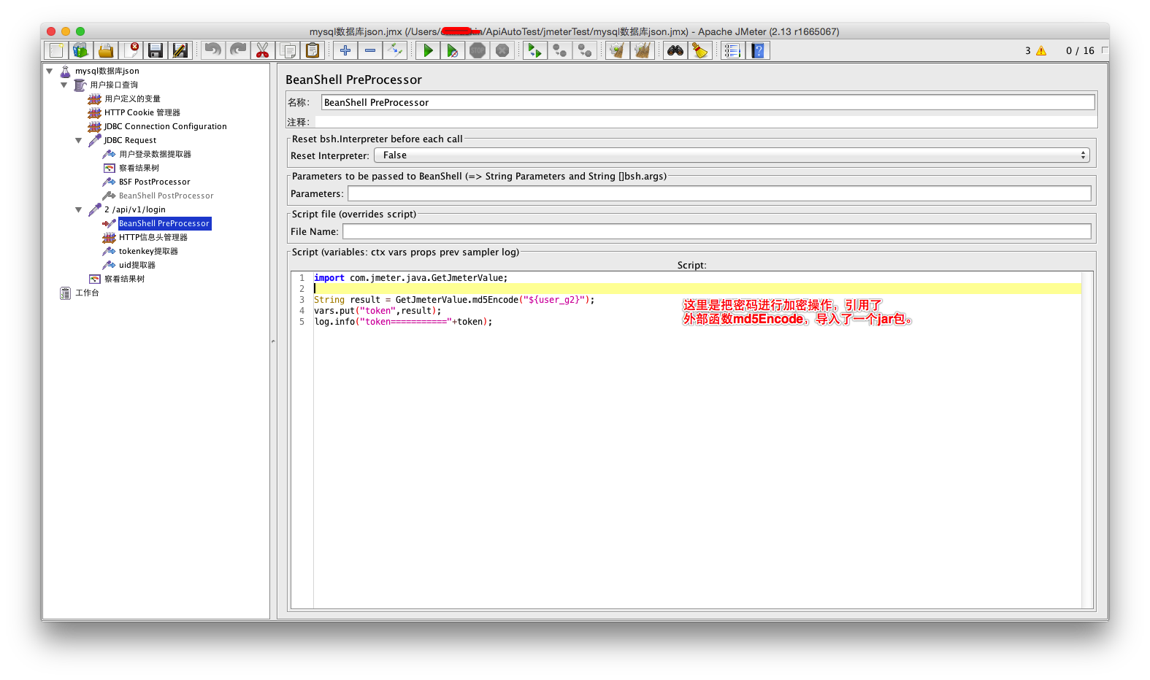

第五步：针对处理好的数据，我们可以将其作为参数值，给到下一个接口进行使用。另外，导入外部jar包可以通过下面的方式：

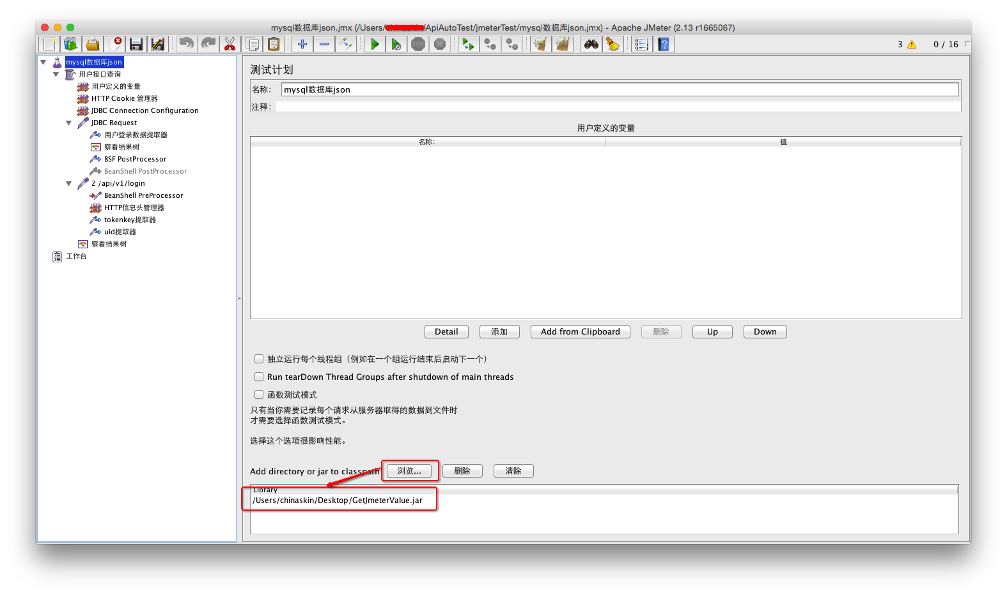

第六步：默认的常用的数据，我们可以定义全部的变量。这样修改维护起来比较方便。

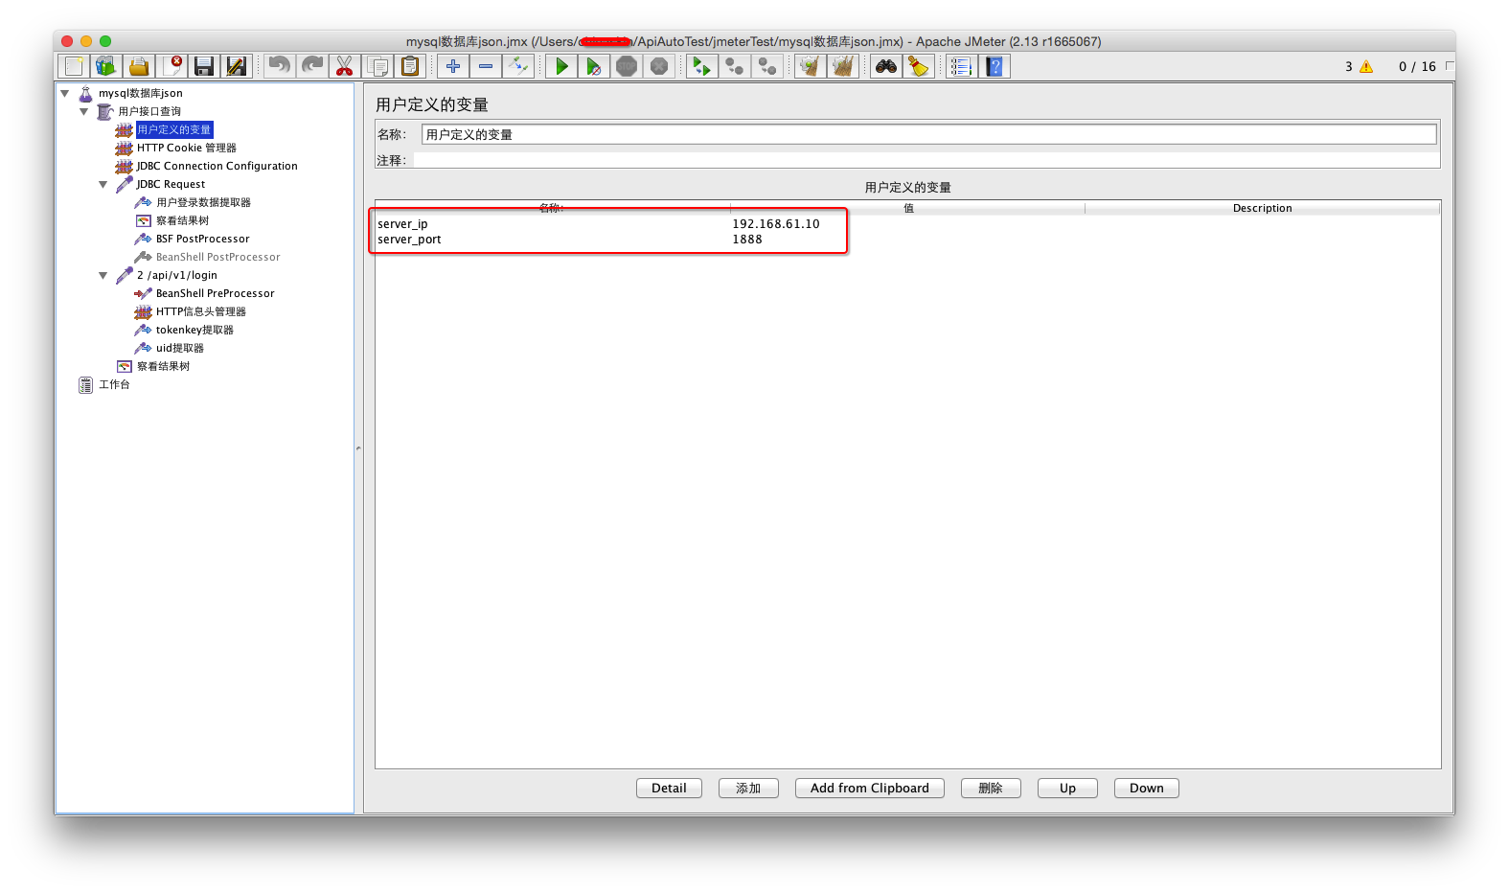

# 五、正则表达式提取器

第一步：很多接口不是单一孤立的，接口与接口之间存在的关联，比如上个接口返回的结果中的数据是下个接口中某个参数中的数据，这个时候，就要针对上个接口返回的结果中进行提取，这里就需要用到正则表达式提取器。 如下图：

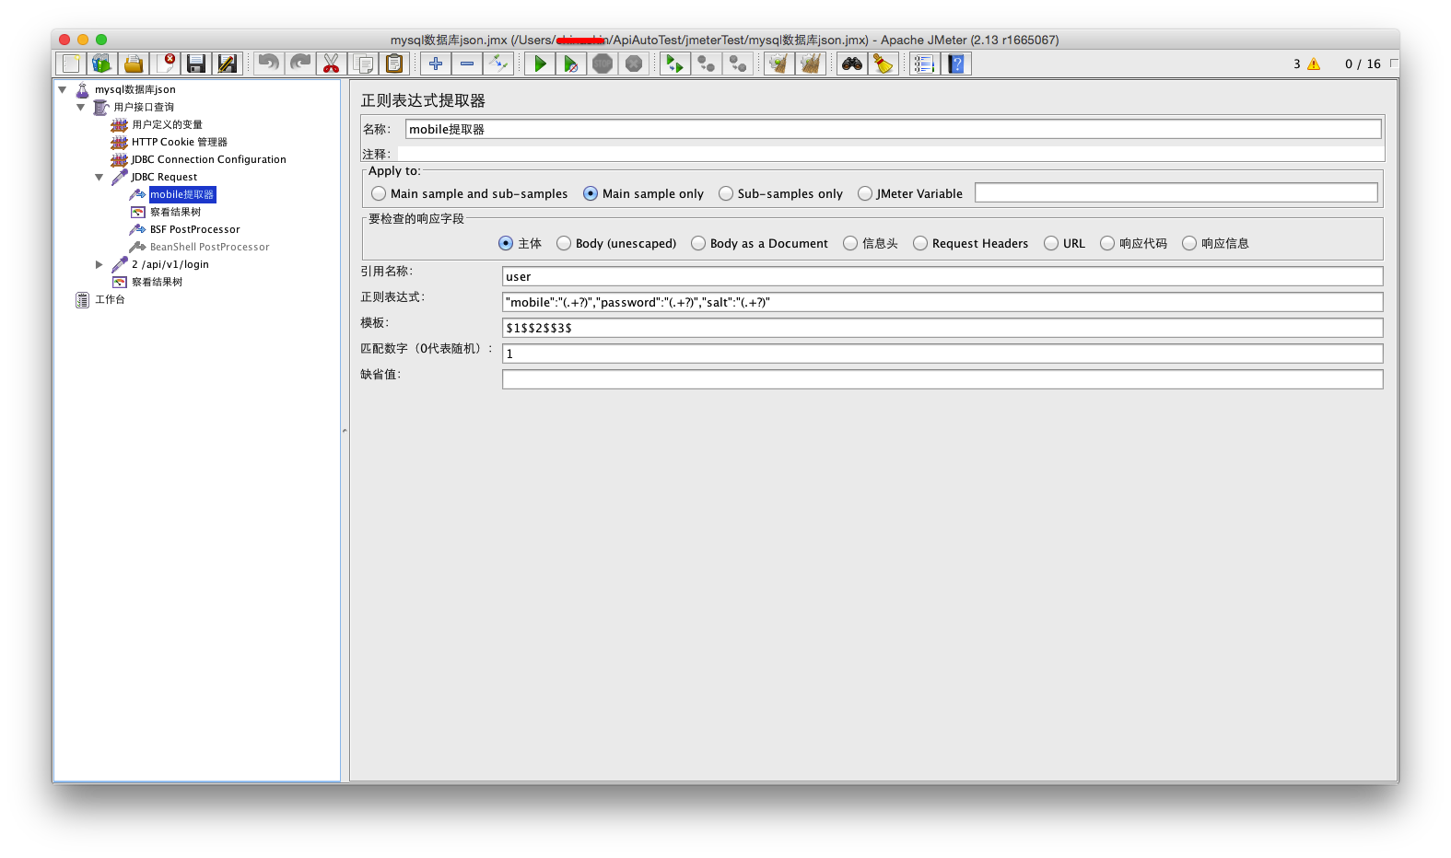

其中：

引用名称：即参数名称，这个自己定义，在后面时可用

正则表达式： 正则表达式中()括起来的部分就是要提取的。.代表任意字符，+代表出现任意次，后面加？

模板：$1$代表只有一组数据

匹配数字：0代表随机取值，1代表全部取值，通常情况下填0

缺省值：如果参数没有取得到值，那默认给一个值让它取

第二步：关联第一步中取到tokenkey，在需要使用这个tokenkey的地方用${tokenkey}来表达，当然也可以在路经中这样取值使用。

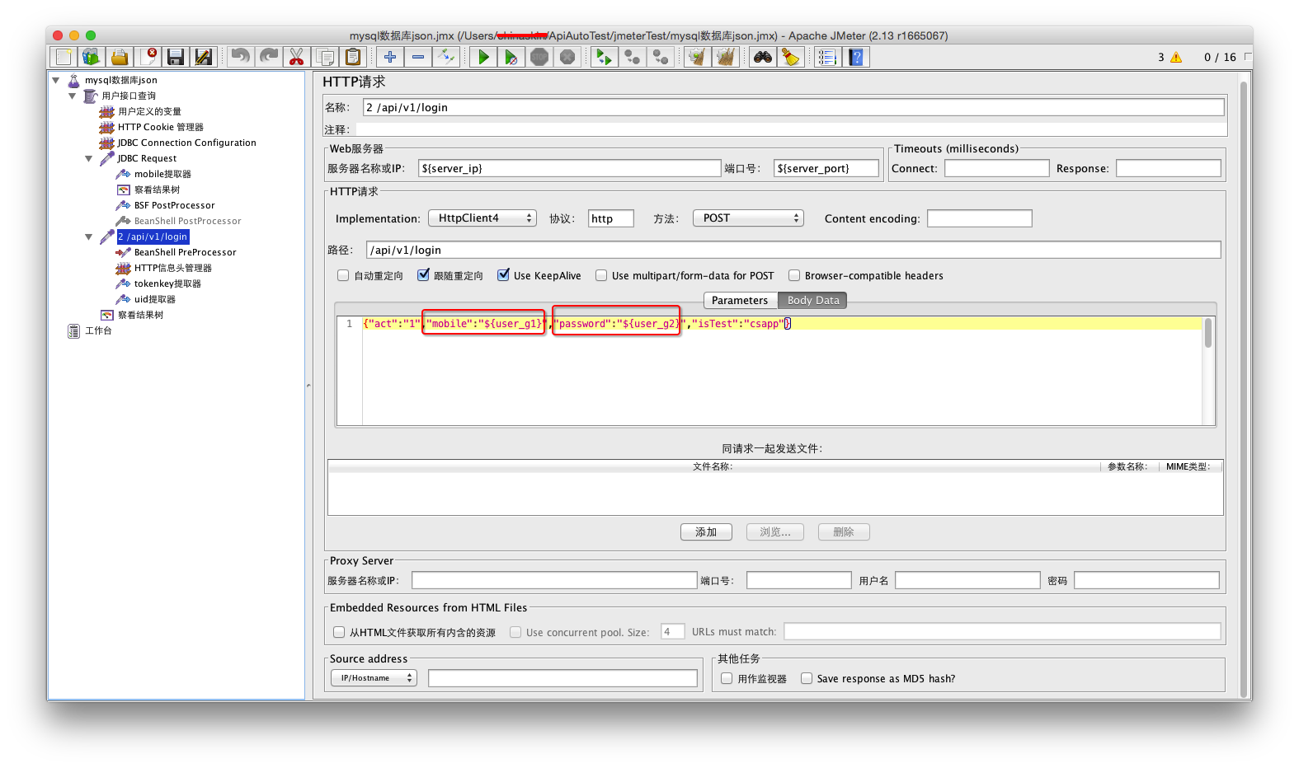

# 六、响应断言

第一步：在每个线程组中添加断言，添加断言的目的是对服务器的响应进行断言校验。

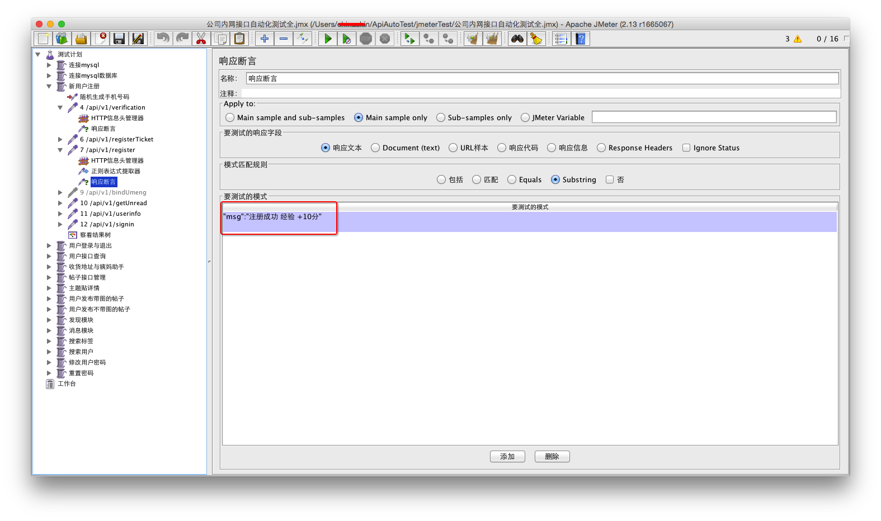

**应用范围：**我们大多数勾选“main sample only” 就足够了，因为我们一个请求，实质上只有一个请求。但是当我们发一个请求时，可以触发多个服务器请求，类似于ajax那种，那么就有main sample  和 sub-sample之分了

**响应字段：**响应文本: 服务器响应文本，一般普通http响应，都勾选这个

**模式匹配规则：**一般默认的substring的比较多。

# 七、自动化测试与持续集成方案

1. 下载ant工具：<http://ant.apache.org> 下载完成后，.bash_profile设置环境变量。

ANT_HOME=/Users/username/Tools/apache-ant-1.9.6

PATH=$ANT_HOME/bin:$PATH

export PATH

1. 设置ant的配置文件build.xml

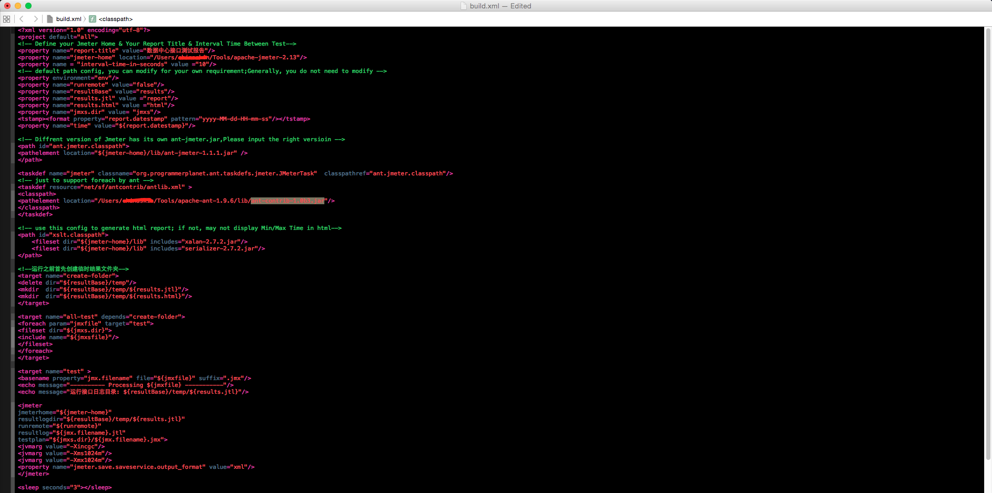



1. 查看jar文件包

在jmeter的lib 目录下查看是否存在：ant-jmeter-1.1.1.jar

在ant的lib下查看是否存在：ant-contrib-1.0b3.jar

1. 设置jmeter的工程目录

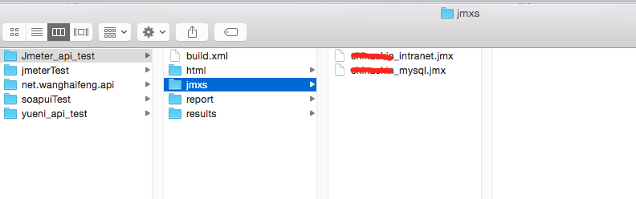

1. 设置jenkins配置，同时在系统设置中，要设置ant系统设置

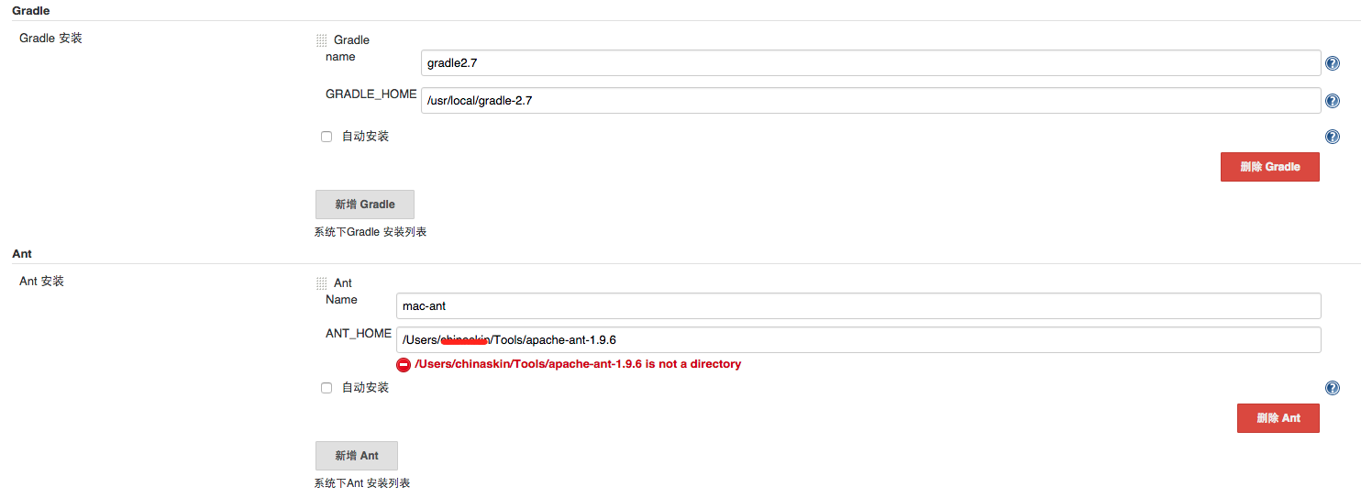

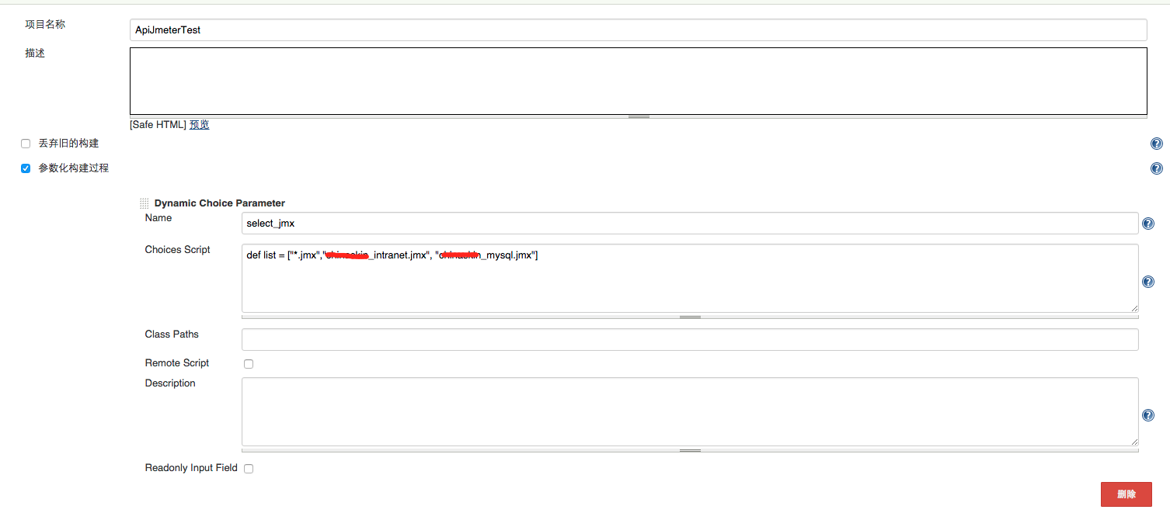

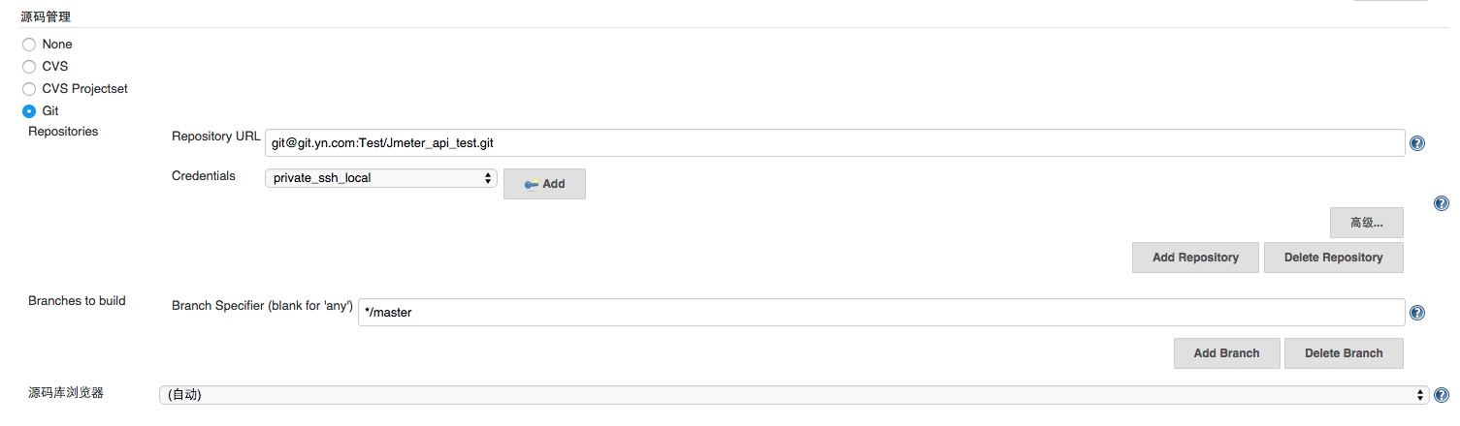

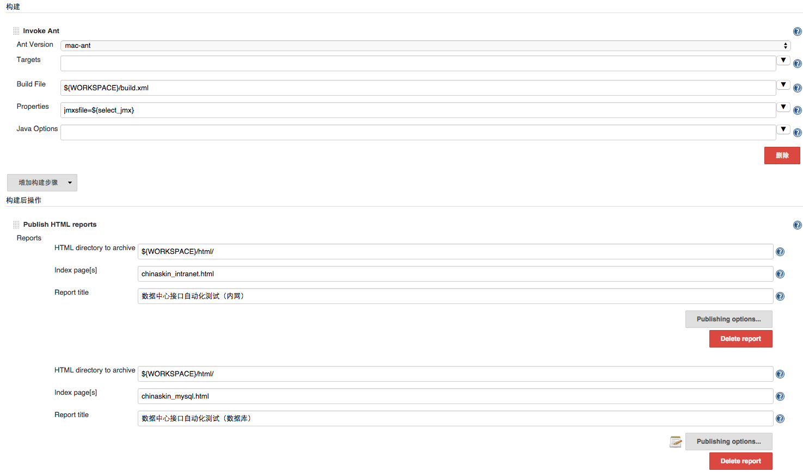

1. 运行并查看测试报告

